艾普文件服务器设计及交互逻辑概要

单域文件服务

文件服务器概要说明

* 单域文件服务包含文件上传服务和文件下载服务。
* 用户登录正确返回的数据包含了文件服务器信息。
* 文件服务器与即时消息服务器是协作关系，同别的服务器与信息服务，推送服务，群组消息服务，私聊消息服务不同，文件服务器相对独立。可以单独部署，也可以多部署。

文件服务器与客户端及即时消息服务的交互关系

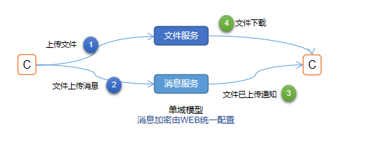

跨域文件服务

当我们设计跨域文件传输的时候的一个基本原则和要求：

* 从用户的角度看，尽量让用户感受不到跨域的特征。譬如上传时只与本地服务器交互，下载的时候也只与本地服务器交互，尽量隐藏复杂的服务器转发逻辑，最大程度上减少或者杜绝用户端的设置。
* 从部署的角度看，通过文件服务器间的点对点通信，无需增加部署难度即可以从单域扩展到跨域。

跨域文件服务器的交互逻辑

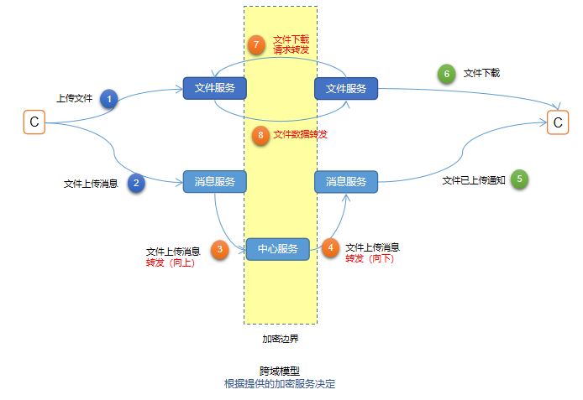

跨域文件传输和单域文件传输区别：

* 在文件上传消息中，增加文件服务区信息。譬如文件服务器所在的域，IP和端口。
* 文件下载的时候，增加的信息用户本地文件服务器判断文件的源并动态建立通信信道。
* 动态创建的文件服务间的通信，也就是跨域传输增加新的交互指令，新增加的指令统一调用加/解密接口。

文件跨域传输中的基本特征：

1. 默认。文件按块加密/解密，加/解密失败，断开服务器间的连接，接收端断开代表放弃传输，发送端断开连接，服务器向下载请求端发送下载失败。
2. 暂不支持文件方式加密。

跨域文件管理的基本目标：

除了文件上传服务（也就是本地文件服务），其他服务器没有关于该文件的任何记录。